Pressemitteilung

Stadtwerke Eisfestival auf dem Gelände der Kai-City Kiel direkt an der Hörnspitze
BUCHUNGSSTART am 2. September 2019 für Gruppenangebote

Kiel, 26.08.2019. Vom 14. November 2019 bis zum 12. Januar 2020 sorgt das Stadtwerke Eisfestival für großen Eislaufspaß! Der Veranstalter Kiel-Marketing e.V., die Stadtwerke Kiel und der Eisbahnbetreiber interevent bieten auch in diesem Jahr tägliches Eislaufen auf der über 700 m² großen und vollständig überdachten Eisfläche an. Für kleine Anfänger*innen gibt es niedliche Schlittschuhfahrhilfen in Tierform. Während der Öffnungszeiten sorgt das Gastro-Team von MOBY Kiel in der beheizten Bar „Kajüte“ mit direktem Fördeblick für das leibliche Wohl der Besucher*innen.

NEU! Aufgrund der Bauarbeiten am Ostseekai wird die Eisbahn in diesem Jahr an der Hörnspitze auf dem Gelände der Kai-City Kiel aufgebaut. Acht Wochen lang verwandelt sich die Fläche neben dem Hörn-Campus an der Gablenzbrücke in partnerschaftlicher Zusammenarbeit mit der Landeshauptstadt Kiel in eine maritime Wintersportlandschaft! Ab der Saison 2020/21 zieht die Eisbahn zurück an den Ostseekai.

NEU! MOBY Kiel ist der neue Gastronomiepartner des Stadtwerke Eisfestivals und versorgt die Besucher*innen täglich mit regionalen und maritimen Speisen und Getränken. Darüber hinaus übernimmt das MOBY-Team das Catering für die abendlichen Firmen- und Weihnachtsfeiern.

Auch der diesjährige Standort sorgt aufgrund der Wassernähe für bestes Fördepanorama. Die vollständig überdachte Eisbahn bietet ein vielfältiges Angebot aus Eislaufen, Eisstockschießen, Firmen- und Weihnachtsfeiern sowie Kindergeburtstagen.

Ab dem 2. September ist BUCHUNGSSTART für folgende Gruppenangebote:

Eisstockschießen  Insgesamt stehen sieben Bahnen für den Wintersport zur Verfügung. Eine Bahn wird optimal mit acht Personen bespielt. Ziel ist es, den Eisstock möglichst nah an die "Daube" zu schießen. Mo.-Sa. ab 19:30-23:00 Uhr |  | 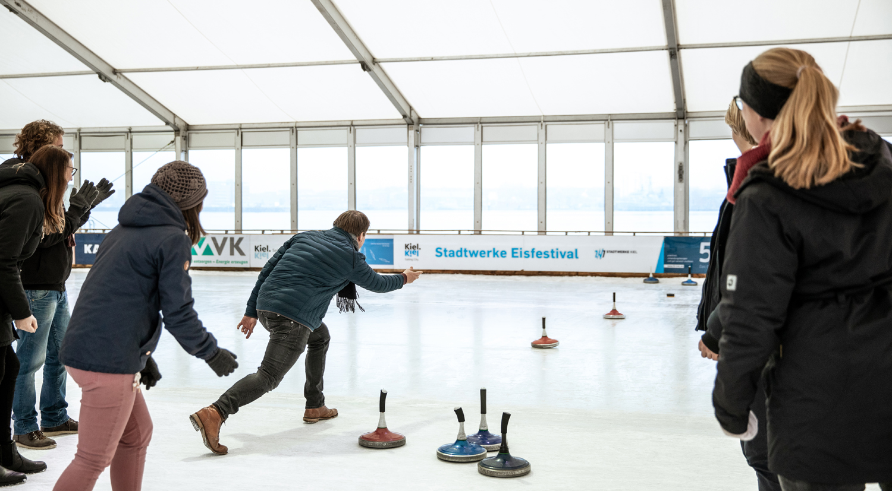
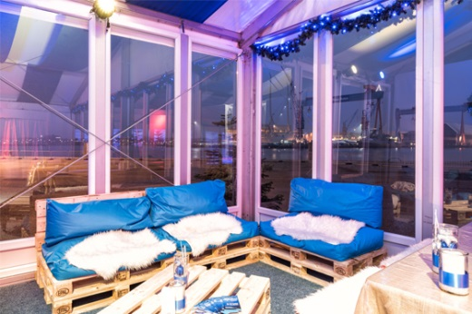 | Weihnachts- und Firmenfeiern  Das Eisstockschießen kann mit einer beheizten Festpagode mit Fördeblick und einem schmackhaften Catering in gemütlich-maritimer Atmosphäre kombiniert werden. Mo.-Sa. ab 18:00-23:00 Uhr
Kindergeburtstage  „Winter-Kinder" dürfen sich freuen: Auch in diesem Jahr können Kindergeburtstage direkt auf der Eisbahn gefeiert werden.  Mo.-So. ab 10 bzw. 13:30 Uhr |  | 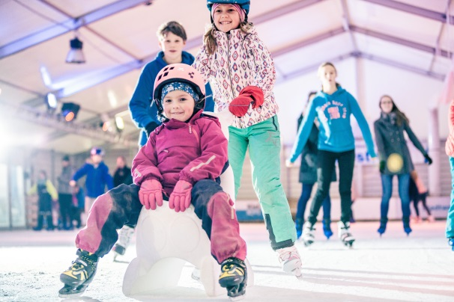

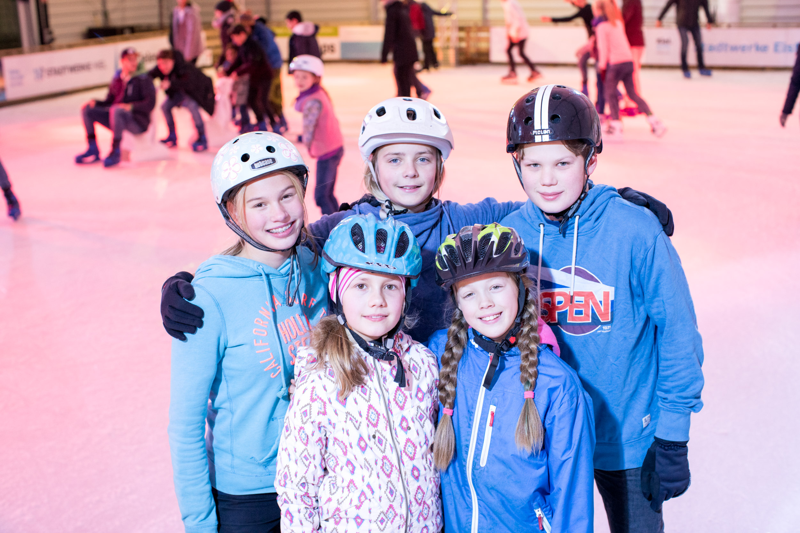
Kindergärten und Schulklassen
nutzen die Eisbahn am Vormittag exklusiv zu stark vergünstigten Konditionen für einen sportlichen Winterausflug. Schlittschuhe aller Größen sowie Helme können vor Ort geliehen werden.
Mo.-Fr. ab 8:00-13:00 Uhr,
nur außerhalb der Ferien

Eisstock-Masters
Den traditionellen Abschluss des Stadtwerke Eisfestivals bildet im Januar das Eisstock-Masters. 120 Mannschaften mit jeweils 4 Personen können teilnehmen. Auch neue Teams sind herzlich willkommen.
2. bis 3. und 6. bis 10. Januar 2020 ab 19:30 Uhr

Die Termine, Preise, Buchungsformulare und -links finden Sie unter den jeweiligen Angebotsbausteinen auf unserer Website: www.kiel-sailing-city.de/eisfestival

Das Eisstockschießen sowie Firmen- und Weihnachtsfeiern können ab dem 2. September telefonisch oder per E-Mail über Kiel-Marketing gebucht werden (Kathrin Groß, Tel.: 0431-67910-57, k.gross@kiel-marketing.de).

Kindergeburtstage, Startplätze für das Eisstock-Masters und Schulklassen-Anmeldungen sind nur online buchbar! Buchungsstart ist auch hier der 2. September 2019.

Öffnungszeiten:
Eislaufen für Jedermann
Mo – Fr: 13:30 – 19:00 Uhr, in den Ferien ab 10:00 Uhr (23.12.-6.1.)
Sa: 10:00 – 19:00 Uhr
So: 10:00 – 20:00 Uhr

Sonderöffnungszeiten während der Feiertage:
Heiligabend + Neujahr: geschlossen
Weihnachtstage + Silvester: Eislaufen 10:00 – 20:00 Uhr, Eisstockschießen nicht möglich

Preise (Eislaufen):
Erwachsene (Tagespreis) 4,00 €
Kinder (Tagespreis) 3,50 €
Familienkarte (2 Erwachsene, max. 3 Kinder) 14,50 €
Gruppen p.P. (ab 10 Personen) 3,00 €
Schlittschuhverleih (pro Stunde) 3,50 €
10er Karte Erwachsene 35,00 €
10er Karte Kinder 30,00 €

Weitere Informationen unter: www.kiel-sailing-city.de/eisfestival

Pressekontakt: Eva-Maria Zeiske, Tel.: 0431 – 679 10 26, E-mail: e.zeiske@kiel-marketing.de
Kiel-Marketing e.V., Andreas-Gayk-Str. 31, 24103 Kiel, presse.kiel-marketing.de

